Занятия математического кружка в 6 классе по теме
«Семь хитроумных фигур».
Занятие №1: Время проведения: 40 минут.
Цели занятия:
Образовательные:
- закрепление и обобщение полученных знаний;
- включение элементов занимательности интереса в урочную и неурочную работу для более успешного усвоения материала;
- научить выделять, отображать, перемещать фрагменты рисунка.
Развивающие:
- развитие оперативного мышления у учащихся, наглядного воображения;
- развитие поисковой, творческой, познавательной деятельности;
- развитие познавательного интереса к предмету;
- развитие геометрических способностей учащихся 5-6 классов.
Воспитательные:
- формирование интереса к предмету;
- воспитание взаимной ответственности за результаты учебного труда, аккуратности и правильности в оформлении заданий;
- формирование эстетического наслаждения от выполненной работы;
- формирование навыков само- и взаимоконтроля.
Оборудование:
- раздаточный материал на каждую парту (приложение 2);
- компьютер, проектор;
- конструктор «Танграм»
- компьютерная презентация (приложение 1)
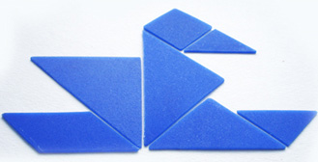
Ход занятия:
Учитель: (слайд №1)
До появления компьютерных игр и бурного развития настольных, одним из основных развлечений для большинства детей и множества взрослых была игра - головоломка "Танграм ". Базовым элементом танграма являются таны, которые получают при разрезании квадрата на семь геометрических фигур. Из них можно сложить большое количество различных фигур (животные, птицы, орудия труда, мебель, предметы быта и т.д.). Игра помогает развивать логическое мышление, геометрическую интуицию.
Учащийся(слайд №2)
О названии Танграм:
Буквально слово танграм означает «семь дощечек мастерства». Это головоломка, состоящая из семи плоских фигур, которые складывают определённым образом для получения другой, более сложной, фигуры (изображающей человека, животное, предмет домашнего обихода, букву или цифру и т. д.).
В Китае название “Танграм” неизвестно, а игра имеет название Чи-Чао- Ту (семь хитроумных фигур). В учебнике И.Ф. Шарыгина и Л.Н. Ерганжиевой “Наглядная геометрия, 5-6”, на стр.38 мы читаем: “Название “Танграм” возникло в Европе, вероятнее всего, от слова “Тань” (что означает “китаец”) и корня “грамма” (в переводе с греческого “буква”).
В книге “Китайский философский и математический транграм” (1817 г.) слово “Танграм” — трактуется, как старинное английское слово — обозначающие игрушка - головоломка.
Учащийся:
Когда же зародилась игра? (слайд №3)
Миф создания:
Существует целый ряд версий и гипотез возникновения игры “Танграм”.
Легенда первая: (слайд №4)
Более 4 тысяч лет назад у одного человека выпала из рук фарфоровая плитка и разбилась на семь частей. Расстроенный, он в спешке старался ее сложить, но каждый раз получал новые интересные изображения. Это занятие оказалось настолько увлекательным, что впоследствии квадрат, составленный из семи геометрических фигур, назвали Доской Мудрости.
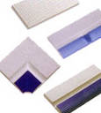
Легенда вторая: (слайд №5)
Это было очень давно, почти две с половиной тысячи лет тому назад. У немолодого императора Китая родился долгожданный сын и наследник. Шли годы. Мальчик рос здоровым и сообразительным не по летам. Одно беспокоило старого императора: его сын, будущий властелин огромной страны, не хотел учиться. Мальчику доставляло большее удовольствие целый день забавляться игрушками.
Император призвал к себе трех мудрецов, один из которых был известен как математик, другой прославился как художник, а третий был знаменитым философом, и повелел им придумать игру, забавляясь которой, его сын постиг бы начала математики, научился смотреть на окружающий мир пристальными глазами художника, стал бы терпеливым, как истинный философ, и понял бы, что зачастую сложные вещи состоят из простых вещей. И три мудреца придумали эту игру.
Легенда третья: (слайд №6)
Местом где была изобретена игра, несомненно является Китай. Дата создания может быть определенна приблизительно XVIII век. Первой известной древней книгой по танграму является “Собрание фигур из семи частей” (Китай 1803 г.). Издана она была на рисовой бумаге. Книги, изданные в Европе, были лишь отчасти оригинальны, а в своей основе имели китайские источники.
“В записках покойного профессора Челленора, попавших в руки автора, — утверждал Лойд, — имеются сведения о том, что семь книг о танграмах, каждая из которых насчитывает ровно тысячу фигур, были составлены в Китае более 4000 лет назад. Эти книги ныне стали столь большой редкостью, что за те сорок лет, которые профессор Челленор провел в Китае, ему лишь раз удалось видеть первое издание первого из семи томов (сохранившихся полностью) и несколько разрозненных фрагмента второго тома.
В этой книге связи уместно напомнить, что части одной из книг, напечатанной золотом на пергаменте, были обнаружены в Пекине английским солдатом, продавшим свою находку за 300 фунтов стерлингов одному собирателю китайской старины, который любезно предоставил некоторые наиболее изысканные фигурки для воспроизведения в этой книге”.
Согласно легенде Лойда, Тан был легендарным китайским мудрецом, которому его соотечественники поклонялись как божеству. Фигуры в своих семи книгах он расположил в соответствии с семью стадиями в эволюции Земли. Его танграмы начинаются с символических изображений хаоса и принципа “инь и ян”. Затем следуют простейшие формы жизни, по мере продвижения по древу эволюции появляются фигуры рыб, птиц, животных и человека. По пути в различных местах попадаются изображения того, что создано человеком: орудию труда, мебель, одежда и архитектурные сооружения. Лойд часто цитирует высказывания Конфуция, философа по имени Шуфуце, комментатора Ли Хуанчжан и вымышленного профессора Челленора. Ли Хуанчжан упоминается в связи с тем, что по преданию он знал все фигуры из семи книг Тана прежде, чем научился говорить. Встречаются у Лойда и ссылки на “известные” китайские пословицы типа “Только глупец взялся бы написать восьмую книгу Тана”
ВЫВОД:
Если не принимать во внимание легенду о разбитой плитке на семь частей как основу зарождения игры «Танграм», то мы все равно в этом вопросе уходим корнями в Китай, где именно в этой стране мудрецами (согласно легендам) была придумана эта игра-головоломка.

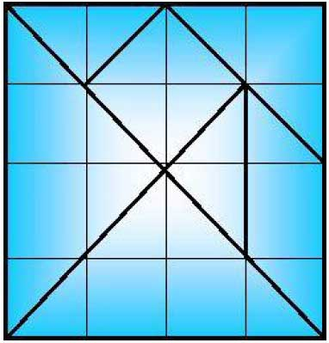
Учитель: (слайд №7)
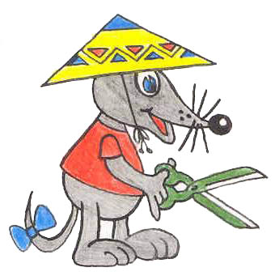
- Вырежьте из цветного картона или бумаги большой квадрат и разрежьте его на 7 частей, как показано на рисунке.
Из этих частей нужно будет складывать различные фигурки так, чтобы части не накладывались друг на друга, а только соприкасались.
- Суть игры заключается в конструировании на плоскости разнообразных предметных силуэтов. Многообразие и различная степень сложности геометрических конструкторов позволяет учитывать возрастные особенности детей, их склонности, возможности, уровень подготовки.
Отсюда следует что: (слайд №8)
- В каждую собираемую фигуру должны войти непременно все семь элементов.
- При составлении фигуры элементы не должны налегать друг на друга, т.е. располагаться только в одной плоскости.
- Элементы фигур должны примыкать один к другому.
3.Учитель:
(слайды №9-11)
У каждого учащегося на парте лежат картинки фигур (приложение 2), которые можно составить их из семи частей квадрата. Попробуйте составить и вы.
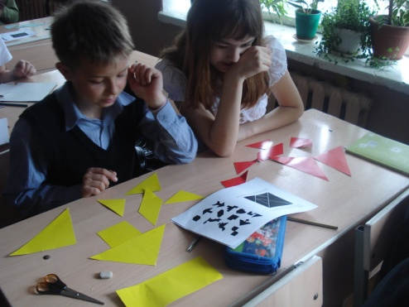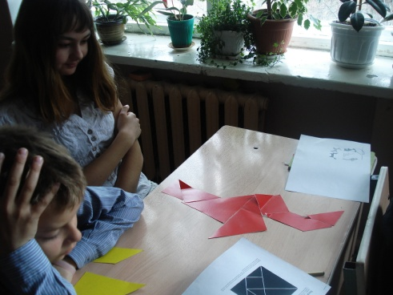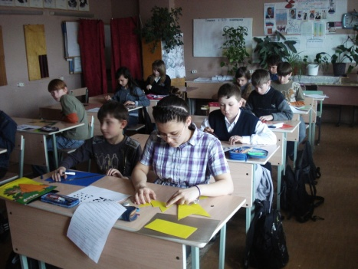
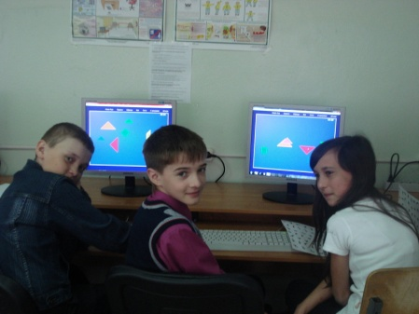
(Фотографии с первого занятия по данной теме).

Домашнее задание: (слайд №12) составить из частей квадрата любую фигуру, наклеить её на альбомный лист и «обыграть картинку», т.е. подобрать стихотворение, дорисовать, и т.д.

Занятие №2: Время проведения: 40 минут.
Цели занятия (аналогичные занятию№1):

Ход занятия:
1 часть занятия : групповая работав с компьютерной программой «Танграм». На партах у ребят картинки с фигурками (приложение 2).

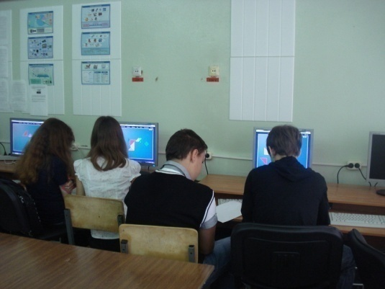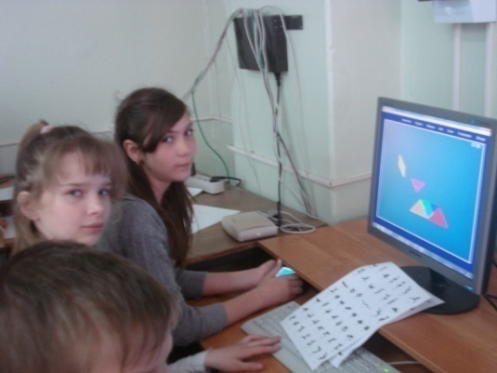
(фотографии из компьютерного кабинета)

2 часть занятия: Работа в группах.
Задание для 1 группы: составить из частей квадрата фигурки животных.
Задания для этой группы в приложении 5.

Задание для 2 группы: составить из частей квадрата фигурки людей.
Задания для этой группы в приложении 6.

Задание для 3 группы: составить из частей квадрата предметы домашнего быта.
Задания для этой группы в приложении 7.

Задание для 4 группы: составить из частей квадрата выпуклые многоугольники (для наиболее подготовленных учащихся).
Задания для этой группы в приложении 8.

